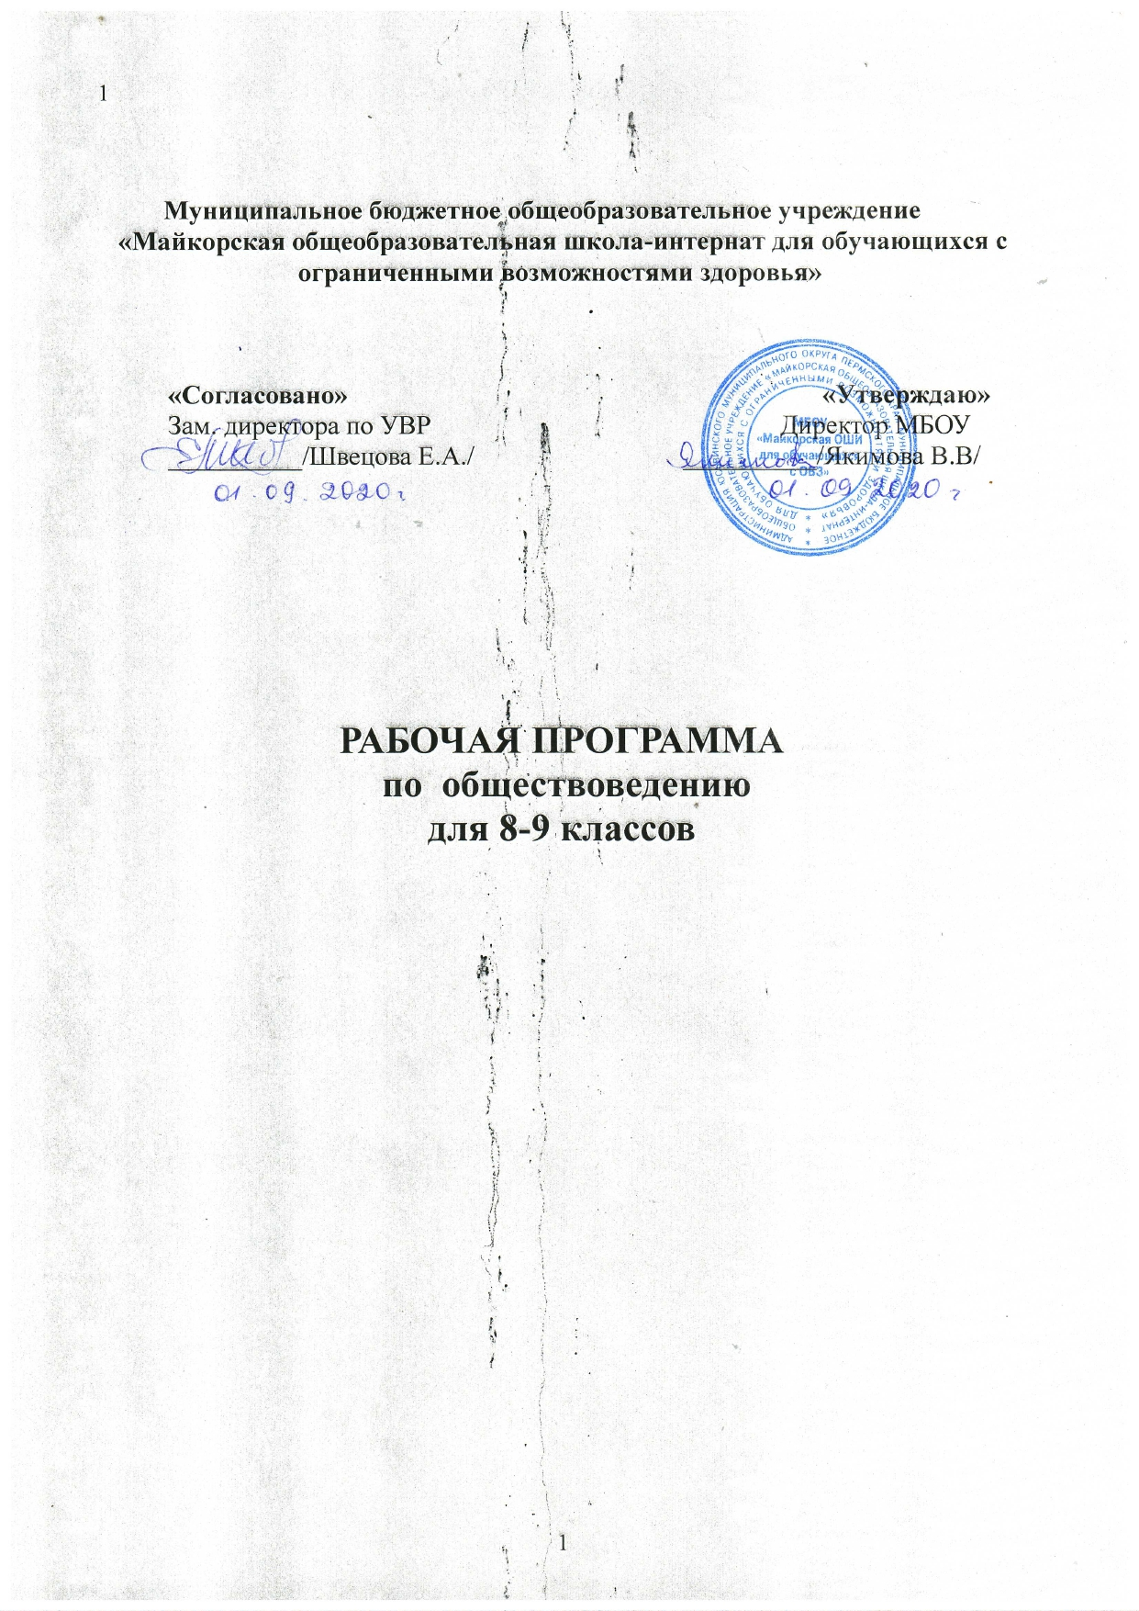
ПОЯСНИТЕЛЬНАЯ ЗАПИСКА
Данная программа по обществоведению разработана для 8-9 классов на основе
- Федерального закона № 273 от 29 декабря 2012 года «Об образовании в Российской Федерации»;
- - адаптированной основной общеобразовательной программы начального общего и основного общего образования МБОУ «Майкорская ОШИ для обучающихся с ОВЗ» для 6-9 классов и классов «Особый ребенок».
-Санитарно-эпидемиологические правила и нормативы СанПиН 2.4.2.3286-15
- Программы для специальных (коррекционных) образовательных учреждений 8 вида, под редакцией В.В.Воронковой (2000г.)

Основная цель курса –создание условий для социальной адаптации учащихся путём повышения их правовой и этической грамотности, создающей основу для успешной интеграции в современное общество ребёнка, через знание своих гражданских обязанностей и умение пользоваться своими правами.Способствовать наибольшей самореализации личностного потенциала в самостоятельной жизни.
Основные задачи:
Образовательные:
- Дать представление обучающимся об элементарных знаниях: о праве, Законодательстве РФ, правопорядке, мерах его укрепления и способах охраны.
- Формировать навыки законопослушного поведения и активное неприятие нарушений правопорядка.
- Формировать осознанное правомерное поведение, умелую реализацию прав и свобод, ответственное выполнение обязанностей гражданина.
- Формировать правовую культуру.
Коррекционные:
- Корригировать и дополнять представления правовой грамотности.
- Активизировать поисково-познавательную активность, речевую деятельность, внимание обучающихся.
- Учить формулировать вопросы, составлять развернутые ответы.
- Способствовать развитию речи, памяти, внимания, восприятия
- Развивать элементарное логическое мышление.
- Развивать умения анализировать и сравнивать, устанавливать последовательность событий.
- Применять полученные знания в практической деятельности.

Воспитательные:
- Прививать у обучающихся интерес к предмету, к изучению своих прав и обязанностей.
- Воспитывать чувства гражданина России.
- Воспитывать нравственную и правовую ответственность.
- Побудить стремление вырабатывать в себе моральные качества.
- Содействовать воспитанию правовой культуры и законопослушного поведения.
- Побуждать к восприятию своих гражданских умений, действий, возможностей,
ценностей.
Общая характеристика учебного предмета
При изучении курса реализуется опора на уже имеющиеся знания учащихся, учитывается, уровень возрастных и познавательных возможностей детей с отклонением в интеллектуальном развитии. Программа направлена на всестороннее развитие личности учащихся, способствует их умственному развитию, обеспечивает гражданское, эстетическое, нравственное воспитание. На уроках обществоведения учащиеся должны познакомиться с современной политической жизнью страны, получить основы правового и нравственного воспитания.
Особое внимание обращено на коррекцию имеющихся у учащихся специфических нарушений. Данная программа имеет хорошие коррекционные возможности:
  - развитие аналитико-синтетической деятельности; активизация поисково-познавательной активности;
  - формирования логического сочетания практических действий с умственными;
  - получение представлений о видах необходимых в практической жизни деловых бумаг, навыков их оформления и умения кратко и логически изложить свои мысли в деловом документе;
  - расширение, уточнение и систематизация знаний об обществе, государственном устройстве, самореализации личностного потенциала.
В программе основными принципами являются принцип коррекционной направленности в обучении, принцип воспитывающей и развивающей направленности обучения, принцип научности и доступности обучения, принцип систематичности и последовательности в обучении, принцип наглядности в обучении, принцип индивидуального и дифференцированного подхода в обучении и т.д.

Содержание обучения имеет практическую направленность и носит характер морально-этической и политико-правовой. При подборе учебного материала, заданий и упражнений использовался разноуровневый подход к учебным возможностям учащихся и межпредметные связи. Содержание тем позволяет ученику освоиться с мыслью, что ему предстоит самостоятельная жизнь, что ему необходимо регулировать свое поведение и нести за свои поступки нравственную и правовую ответственность.
Обществоведение знакомит учащихся с основами конституционного устройства Российской Федерации. Формирует представление о Российском государстве, как о целостной политико-правовой системе.
Описание места учебного предмета, курса в учебном плане.

Рабочая программа рассчитана:
8 класс - 34 часов, 1 час в неделю.
9 класс - 34 часов, 1 час в неделю.

Контроль над знаниями, умениями и навыками учащихся осуществляется в ходе устных опросов, проведения тестов, контрольных работ. Тесты, контрольно-измерительные материалы создает учитель, в соответствии с психофизическими особенностями каждого класса.
В конце каждой темы предусмотрены обобщающие уроки, нацеленные на конкретизацию полученных знаний, выполнение учащимися проверочных заданий в форме тестирования, которые позволят убедиться в том, что основной материал ими усвоен. Все задания построены на изученном материале, а предлагаемый формат проверочных заданий и процедура их выполнения знакомы и понятны учащимся

КАЛЕНДАРНО-ТЕМАТИЧЕСКОЕ ПЛАНИРОВАНИЕ УЧЕБНОГО МАТЕРИАЛА ПО ОБЩЕСТВОВЕДЕНИЮ

8 КЛАСС

Раздел | Тема урока | Количество часов
1 четверть(8 часов)
Введение
 | Кто такой гражданин? Страна в которой мы живем, зависит от нашей гражданской позиции. | 1
Политическая сф ера. Государство. Право. Мораль.
 | Что такое государство? | 1
 | Основные принципы правового государства. Верховенство права. Незыблемость прав и свобод | 1
 | Что такое право ?Роль права в жизни человека, общества и государства. Право и закон | 1
 | Административная ответственность. | 1
 | Уголовная ответственность. | 1
 | Правонарушение, преступление, его признаки. Презумпция невиновности . | 1
 | Отросли права. | 1
2 четверть(8 часов)
 | Мораль. Функции морали."Золотое правило"нравственности. | 1
 | Основные нормы морали. Моральная ответственность. | 1
 | Общечеловеческие ценности .Нравственные основы права. | 1
 | Правовая культура. | 1
 | Естественные и неотчуждаемые права человека | 1
 | Повторительно-обобщающий урок. Государство ,право, мораль | 1
Конституция Российской Федерации
 | Конституция РФ- Основной Закон государства | 1
 | Основы конституционного строя РФ. Субъекты Российской Федерации | 1
3 четверть(9 часов)
 | Законодательная власть РФ | 1
 | Исполнительная власть РФ | 1
 | Судебная власть РФ | 1
 | Местное самоуправление | 1
 | Правоохранительные органы РФ | 1
 | Институт президента | 1
 | Избирательная система РФ. Голосование, выборы, референдум(деловая игра) | 1
 | Гражданство Российской Федерации | 1
 | Повторительно -обобщающий урок. Конституция РФ | 1
4 четверть(9 часов)
Экономическая сфера
 | Что такое экономика? | 1
 | Товар и деньги. Спрос и предложение. Рынок. | 1
 | Бюджет государства и семьи | 1
Социальная сфера
 | Социальная структура и стратификация. | 1
 | Богатые и бедные. | 1
 | Межнациональные отношения .Конфликты в обществе. | 1
 | Семья. | 1
Повторение
 | Повторительно-обобщающий урок. Экономическая и социальные сферы. | 1
Итоговый урок
 | Итоговый урок по курсу"Обществознание"8 класс | 1

КАЛЕНДАРНО-ТЕМАТИЧЕСКОЕ ПЛАНИРОВАНИЕ УЧЕБНОГО МАТЕРИАЛА ПО ОБЩЕСТВОВЕДЕНИЮ

9 КЛАСС

Раздел | Тема урока | Количество часов
1 четверть(8 часов)
Повторение
 | Государство. Право .Мораль. | 1
Политическая сфера
 | Власть. Государственное устройство | 1
 | Формы правления. Политические режимы. Политические партии | 1
 | Гражданское общество и правовое государство. Выборы. | 1
Человек и его права, обязаности.
 | Ответственность государства перед гражданами. Конституционные обязанности граждан. | 1
 | Конституционные гражданские, социальные, культурные права человека. | 1
 | Конституционные экономические, политические права человека. | 1
 | Труд и трудовые отношения. Права на труд. Трудолюбие. | 1
2 четверть(8 часов)
 | Дисциплина труда. Трудовой договор. | 1
 | Трудовые права несовершеннолетних | 1
 | Право и имущественные отношения. | 1
 | Собственность и имущественные отношения. Что значит быть собственником. | 1
 | Имущественные права и ответственность несовершеннолетних. | 1
 | Потребитель и его права. | 1
 | Роль семьи в жизни человека и общества | 1
 | Право. Семья. Ребенок. Правовые основы семейно- брачных отношений | 1
3 четверть(9 часов)
 | Этика домашних отношений. Домашнее хозяйство. | 1
 | Преступление. | 1
 | Права ребенка. | 1
 | Декларация прав человека. | 1
 | Жилищные права человека .Несовершеннолетние участники жилищно -правовых отношений. | 1
 | Право на медицинское обслуживание. | 1
 | Социальные права человека. Право на социальное обеспечение. | 1
 | Политические права и свободы. | 1
Духовная сфера
 | Право человека на духовную свободу, свободу убеждений. | 1
4 четверть(9 часов)
 | Религия. Религиозные верования и место в современном мире. | 1
 | Свобода совести. | 1
 | Что такое культура? Нормы и формы культуры. | 1
 | Искусство. | 1
 | Образование. Самообразование. Система образования РФ. Куда пойти учиться? | 1
 | Наука. | 1
 | Доступ к культурным ценностям. | 1
Повторение
 | Повторение тем "Политическая сфера. Человек и его права. Духовная сфера". | 1
Итоговый урок
 | Итоговый урок по курсу. | 1

Используемый учебно –методичский комплект
Л.Н.Боголюбов «Введение в обществознание»: учебник для 8-9 классов.- М.: «Просвещение».-2003г.
Л.Н.Боголюбов «Программа по обществознанию и праву».- М.: «Просвещение».-2009г.
Декларация прав ребёнка.
Конвенция о правах ребёнка.
Конституция РФ.
А.И. Кравченко. Е.А. Певцова. Обществознание. 8 класс. -М. Русское слово.2003,2011г
А.И. Кравченко. Е.А. Певцова. Обществознание. 8 класс. -М. Русское слово.2003,2011г
И. С. Хромова .Тесты по обществознанию к учебнику А.И. Кравченко «Обществознание»9 класс. -М: Русское слово 2011 г

Планируемые результаты изучения учебного курса

Учащиеся 8 класса должны знать:

- что такое государство;
- что такое право;
- виды правовой ответственности;
- что такое правонарушение;
- что собой представляет законодательная, исполнительная и судебная власть Российской Федерации.

Учащиеся 8 класса должны уметь:

- написать просьбу, ходатайство, поручение, заявление, расписку;
- оформлять стандартные бланки;
- обращаться при необходимости в соответствующие правовые учреждения.

Учащиеся 9 классса должны знать:

- какие существуют основные конституционные права и обязанности граждан Российской Федерации;
- основы уголовного права.

Учащиеся 9 класса должны уметь:

- написать просьбу, ходатайство, поручение, заявление, расписку;
- оформлять стандартные бланки;
- обращаться при необходимости в соответствующие правовые учреждения.

Приложения
Критерии и нормы оценки ЗУН учащихся по устным предметам.

Оценка устных ответов:
- правильность ответа по содержанию, свидетельствующая об осознанности усвоения изучаемого материал;
-полнота ответа;
-умение на практике применять свои знания;
-последовательность изложения и речевое оформление ответа.
Оценка «5» - понимание материала; с помощью учителя умеет обосновать и сформулировать ответ.
Оценка «4»- при ответе допускаются неточности; ошибки в речи; ошибки в речи исправляет только с помощью учителя.
Оценка «3»- материал излагается недостаточно полно и последовательно; допускается ряд ошибок в речи; ошибки исправляет только с помощью учителя или учащихся.
Оценка «2»- незнание большей части изучаемого материала, не использует помощь учителя и учащихся.
Оценка практических работ.
Оценка «5» -работа выполнена без ошибок, но допускаются исправления самим учеником.
Оценка «4»- допущено 1-2 ошибки.
Оценка «3»-допущено 3-5 ошибок.
Оценка «2»- допущено 6-8 ошибок.
При небрежном выполнении работ, большом количестве исправлений, искажений в начертании букв, оценка снижается на один балл.
При выставлении итоговой оценки учитывается как уровень знаний ученика, так и овладение им практическими умениями.

